**TECNM**

**Tecnológico Nacional de México**

**Campus Culiacán**

**Ingeniería en Sistemas computacionales**

**Inteligencia artificial**

**09:00 – 10:00**

**Practica 1. Árbol binario de búsqueda**

**Alumno:**

**Caro García Jorge Ariel**

**Docente:**

**ZURIEL DATHAN MORA FELIX**

**04/02/2025**

PREORDER  
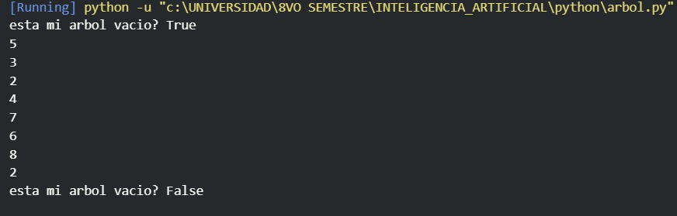

INORDER  
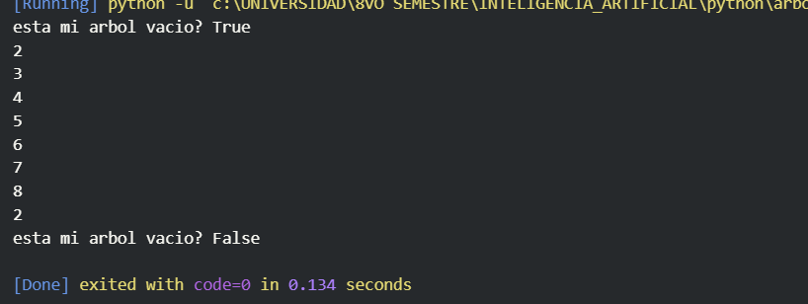  
POSTORDER  
